建构游戏《桥》方案
雕庄中心幼儿园·采菱园 胡双
游戏背景:
采菱园旁边的青洋高架和青洋桥隶属我们幼儿园周边范围，属于我们幼儿园的标注性地表，结合园部“幸福成长、用灵巧的双手构造未来世界”的主题，我班确立了以青洋高架桥为主线的“桥”的建构主题，从桥的认识、建构技巧、幼幼合作让幼儿了解各各种各样的桥，加强对家乡桥的热爱之情。
游戏目标:
1．让幼儿了解各种各样的桥，巩固幼儿围拢、垒高等技能搭建桥锁，进一步提高幼儿的搭建技能。
2．能大胆想象创造，在固有形体上进行变化的构建，培养幼儿的想象力与创造力。
3．能与同伴合作，爱护自己和同伴建构的成果，感受成功的喜悦。
活动准备:
木质积木、魔法玉米、泥工盒
活动过程：
一、游戏前欣赏桥的图片，激发兴趣。
教师：“小朋友，你知道我们幼儿园周围有些什么桥吗？让我们一起来看一看吧”
教师带领孩子看图片，欣赏各种各样的桥。
二、孩子自由结伴分组，设计桥锁图纸，选择木质积木。
1．青洋桥
2．高架桥
3．九曲桥
4．十字桥
5. 长桥
6. 五亭桥
三、分工合作，开始建构。
教师重点指导桥锁的搭建，鼓励孩子要专注，有耐心，注意建造的结构、牢固性、合理性，即时关注装饰组幼儿的花坛制作。
四、欣赏作品，观察分析桥锁的建构。
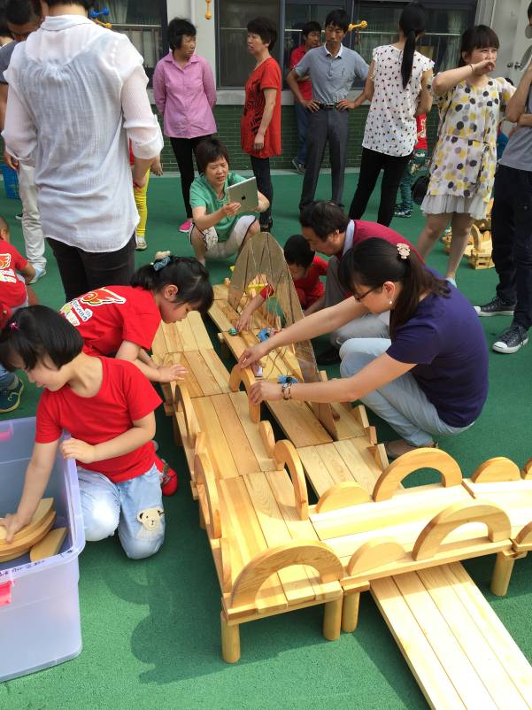
以鼓励表扬为主，学习和评价其他幼儿搭建的好方法。
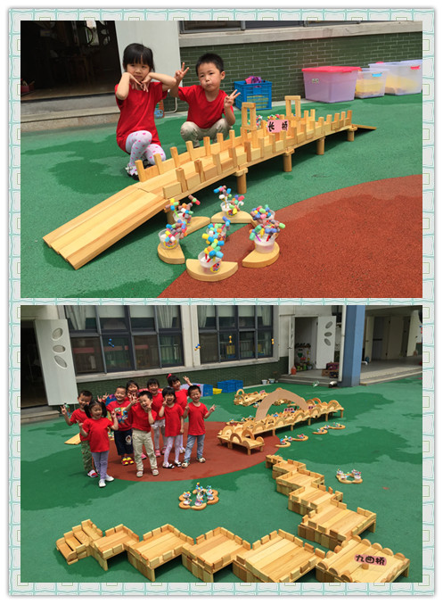
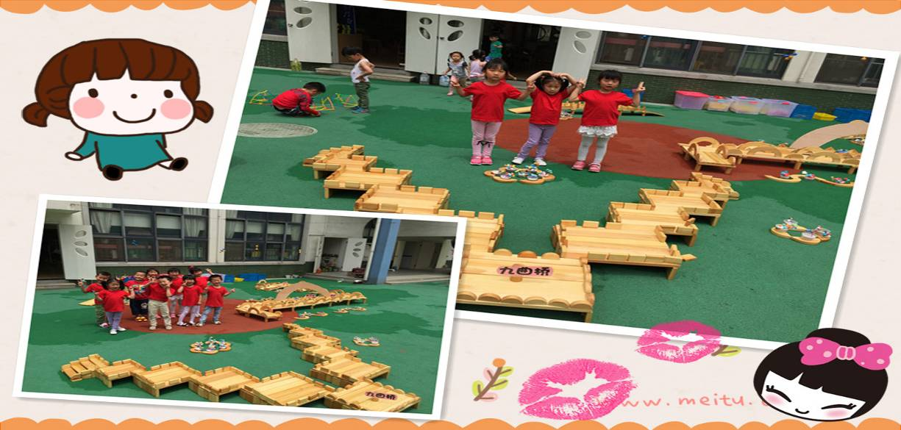
五、幼儿整理收拾场地，归类摆放积木。

